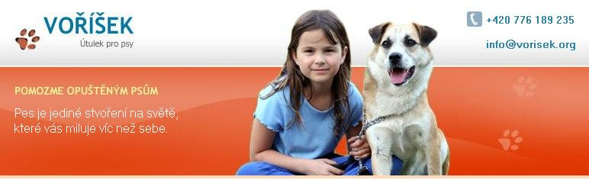
JAK UPLATNIT DAR JAKO NEZDANITELNOU ČÁSTKU

Fyzické osoby
Dar je nezdanitelnou částkou pokud úhrnná hodnota darů přesáhne 2% ze základu daně nebo činí alespoň 1000,- Kč.V úhrnu lze odečíst nejvýše 10% ze základu daně z příjmů .
Právnické osoby
Hodnota jednoho daru musí alespoň činit 2000, Kč nebo v úhrnu nejvýše 5% ze základu daně z příjmů.
Máte-li zájem o zaslání potvrzení o daru využijte možnost darovací smlouvy
Na základě darovací smlouvy (doc) můžete podpořit činnost útulku Voříšek libovolnou částkou.

